Elanco colabora con CTAC para llevar apoyo emocional con perros de terapia en hospitales y tanatorios españoles
Madrid, noviembre de 2025. El programa de acción social “Dejemos Huella” de Elanco Animal Health apoya dos proyectos pioneros en España liderados por el Centro de Terapias Asistidas con Animales (CTAC), que introducen intervenciones asistidas con perros en tanatorios y hospitales. Estas iniciativas tienen como objetivo ofrecer acompañamiento emocional y mejorar el bienestar de las personas que atraviesan situaciones de duelo o enfermedad.
En el Tanatorio Ronda de Dalt de Àltima de Barcelona, los perros de terapia de CTAC brindan consuelo a las familias que despiden a un ser querido. Bajo la supervisión de técnicos especializados, los animales recorren los espacios comunes y pueden acceder a las salas de velatorio, siempre que las familias lo soliciten.
“El contacto con un perro puede ayudar a reducir la tensión emocional y generar un espacio de calma. Su presencia facilita expresar el dolor de una manera natural, sin necesidad de palabras”, explica Eva Domènec, responsable de programas de CTAC.
En el ámbito sanitario, el Hospital Sant Joan de Déu de Barcelona fue el primer centro hospitalario en España en contar con una unidad de intervenciones asistidas con perros, desarrollada junto a CTAC. En este entorno, los perros actúan como una herramienta terapéutica que ayuda a los niños hospitalizados a afrontar el miedo, mejorar su estado de ánimo y favorecer su recuperación.
Gracias a esta unidad, los pacientes pediátricos reciben la visita de los equipos de CTAC, formados por terapeutas y perros entrenados, que recorren áreas de hospitalización, urgencias y consultas externas. Su labor contribuye a humanizar los entornos hospitalarios y hacer más llevadera la estancia de los menores y sus familias.
El compromiso de Elanco con la sociedad
Elanco Animal Health impulsa estas iniciativas de acción social a través de su programa “Dejemos Huella”, un programa que promueve los beneficios del vínculo humano-animal y apoya proyectos que generan un impacto positivo en las personas y las comunidades.
“En Elanco creemos firmemente en el poder transformador del vínculo entre humanos y animales. A través de ‘Dejemos Huella’ queremos dar visibilidad y apoyo a iniciativas que demuestran cómo los animales pueden marcar una diferencia real en la vida de las personas, especialmente en momentos de vulnerabilidad emocional”, afirma Alejandra González, responsable de Marketing Digital Iberia en Elanco Animal Health y responsable del programa “Dejemos Huella”.
“Nuestra colaboración con CTAC es un ejemplo del impacto positivo que se puede generar cuando unimos ciencia, empatía y compromiso social”, añade González.
Con el apoyo de Elanco, CTAC continúa consolidando su labor pionera en la integración de perros de terapia en entornos de alta carga emocional, abriendo una nueva vía de acompañamiento más humano y empático en hospitales y tanatorios de toda España.

Dejemos Huella de Elanco: más de 25 años impulsando vínculos entre animales y personas
La iniciativa Dejemos Huella creada por Elanco, trabaja para fomentar la adopción, el no abandono, la convivencia responsable y el apoyo a programas de intervenciones asistidas con animales, así como el reconocimiento a la labor de otros animales de trabajo como son los perros de rescate y los perros de cuerpos de seguridad.
Desde hace más 25 años, Elanco impulsa proyectos de concienciación y acción social centrados en los beneficios que los animales aportan a las personas, reforzando su propósito de hacer del mundo un lugar mejor a través del vínculo humano-animal.
Sobre Elanco
70 años cuidando de la salud animal
Elanco Animal Health es una empresa líder mundial en salud animal dedicada a innovar y ofrecer productos y servicios para prevenir y tratar enfermedades en animales de granja y animales de compañía, creando valor para ganaderos, veterinarios, tutores de mascotas, Pet Shops, grupos de interés y la sociedad en general.
Las iniciativas de Elanco Healthy Purpose™ promueven la salud de los animales, las personas y el planeta, sensibilizando al consumidor sobre la importancia de la seguridad alimentaria mundial y potenciando el vínculo entre las personas y los animales.
Con presencia en 90 países y unos 9.000 empleados en todo el mundo, la compañía promueve la innovación, tanto en la investigación científica como en las operaciones cotidianas. Fundada en 1954, Elanco tiene su sede principal en Indianápolis, Indiana (EE.UU.), cuenta con 18 plantas de fabricación y más de 200 marcas.
Más información en elanco.com

MATERIALES QUE ACOMPAÑAN LA NOTA DE PRENSA:
Logos e imágenes de recurso
 | 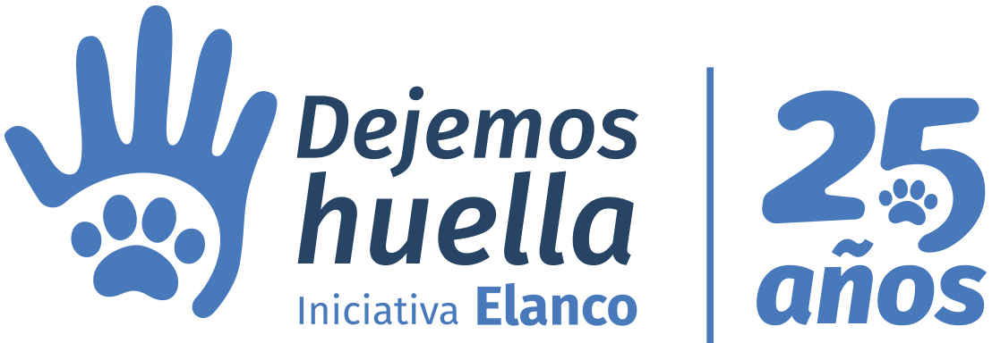
 | 
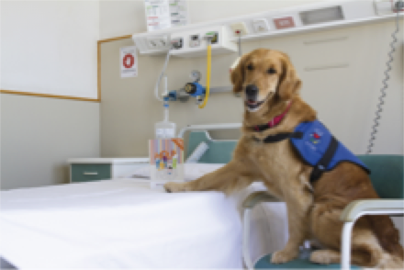 | 